任务0 找到桌面上的可用8qBittorrentPortable.rar，右键：
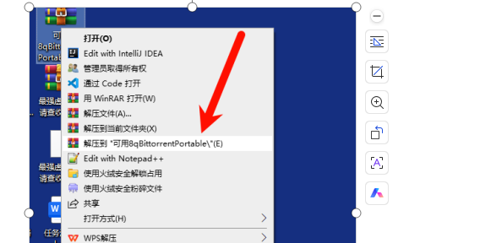
然后双击解压后的文件夹，打开qBittorrentPortable.exe。
然后把种子文件【最强虚拟机2请查收-0311晚上更新.zip.torren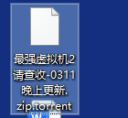t】拖进去，点击确定开始下载。

界面介绍：
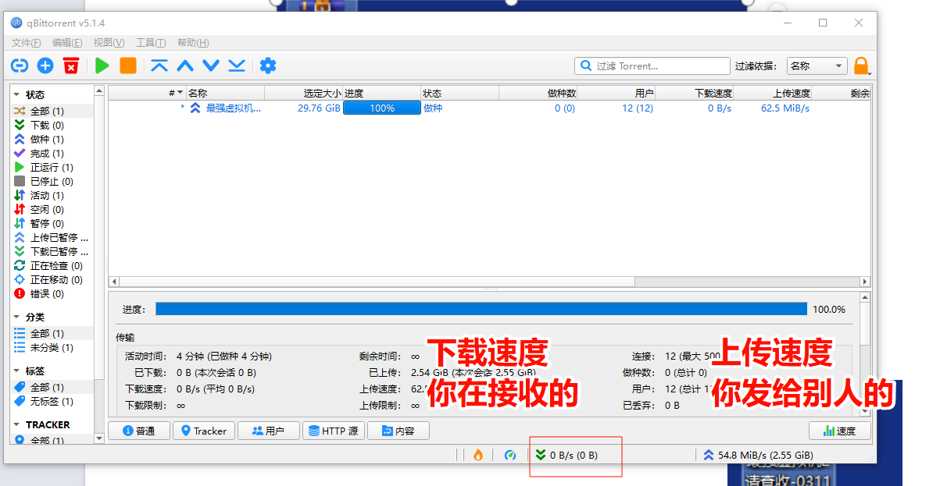

任务1：启动jupyter notebook
方法：左下角单击输入ju 回车。
任务2：导入numpy和pandas

任务3：pandas讲解
import numpy as np
import pandas as pd
#对象：摸得着的，有属性（数据）和方法（作用）。
#类：类是抽象的，看不见的，比如哺乳动物。
#构造方法：指的是从类造一个实实在在的对象出来。
##比如人，有身高体重，方法：人能打篮球，跑步。
#第一个：Series，就是带编号（索引）的一维数组。
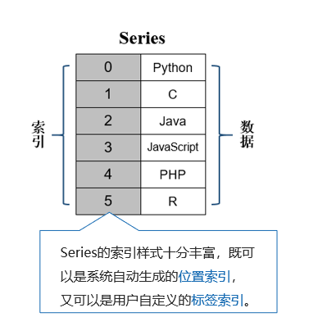
#任务3.1 创建一个Series对象==一维数组：
请用豆包辅助识别为代码，粘贴到jupyter里面:
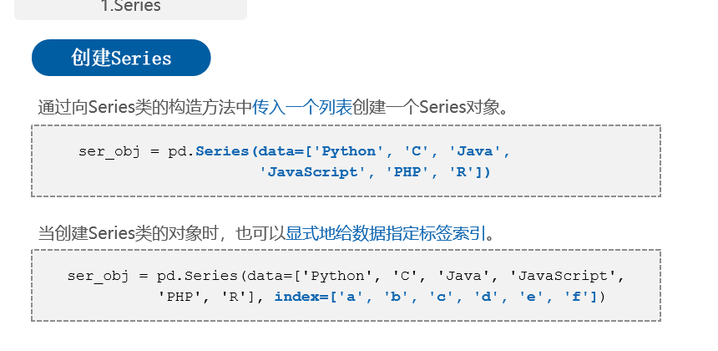
技巧：ctrl+滚轮放大屏幕。
理解：请问第一个和手打的print有何区别：print('0 Python\n','1 C')?？
----------------->>记住别人是一个对象，有自己的属性和方法。 不要以貌取人。
其中第二个表明可以支持自定义打标签。

任务3.2 DataFrame=二维数组
结构：
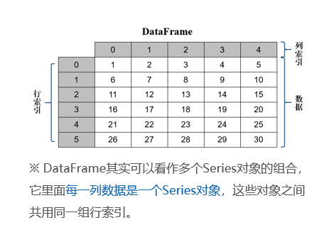

任务3.2.1 识别为pandas代码粘贴到jupyter运行：
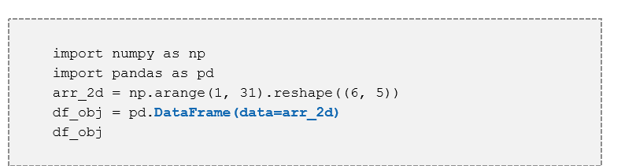

理解：第三行代码是快速生成30个数字转为2维numpy数组。

任务3.2.2 开始手动加标签
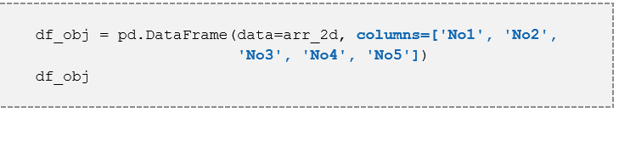
解释：每一列打上标签为NO N 行标签默认是0-5.
任务3.2.3 Dataframe获取一列数据
说：我要第几列的数据，语法：对象.列标签名，举例：
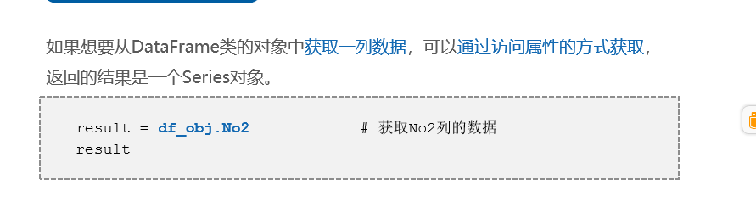
注意：返回的是一个Series一维数组对象。

任务3.2.4 获取其他数据
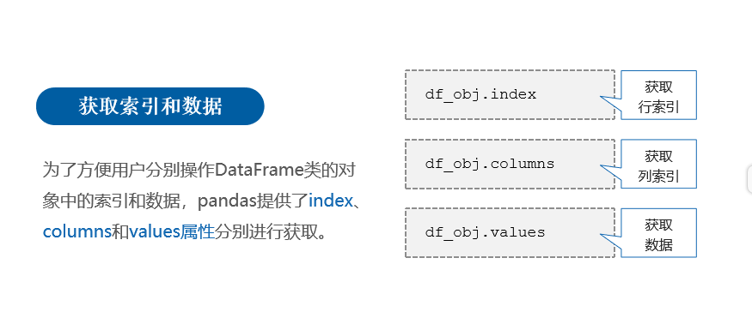
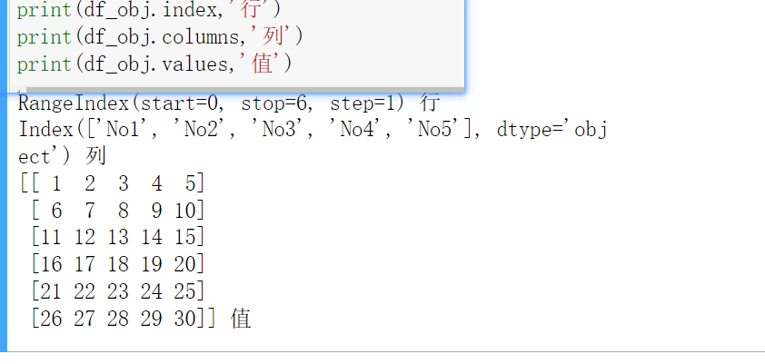
任务3.2.5 完成最初的任务。
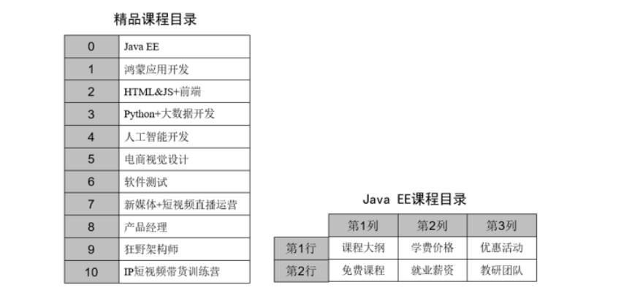
第一：精品课程目录
Data = pd.Series(data=[‘JavaEE’,’kaifa ‘])
Print(Data)
第二：Java EE课程目录

补充：如何导入.ipynb代码到jupyter 打开。
左上角File-->open-->右边upload->找到桌面上的.ipynb代码，点击后会出现让你上传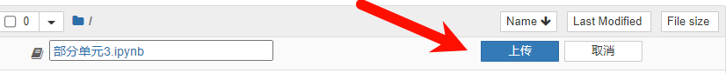
然后点击上传，然后单击上传的文件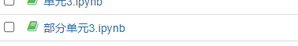即可。
任务3.2.6 复习发你的jupyter 中的代码，看是否有问题，哪里有不清楚的。
任务4 扫雷游戏
任务4.1 索引对象
理解索引对象：索引对象是Index类的子类，包括上面的RangeIndex=位置索引。
特点：不可变，可重复的。
怎么理解不可变：变了就是其他人了。【本质理解：内存地址变化没有，变量是什么东西？A=3 变量本质是内存的一块地址的名称。】
A = 2
A = 4
目的是为了保护数据不被修改。

其中.is_unique可以看索引值是否唯一。底层是去重。

任务4.2 series索引和切片
任务4.2.1 Series：可以通过标签索引和位置索引访问。
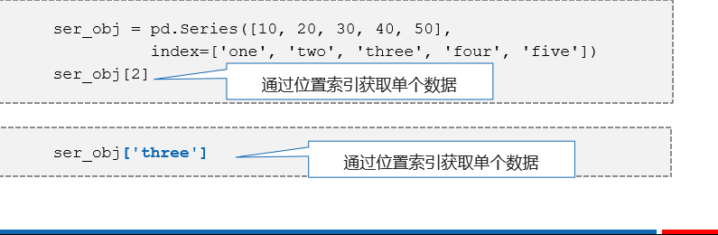

可以单独通过位置/标签索引获取数据。

任务4.2.2 Series的花式索引:多个离散的元素获取
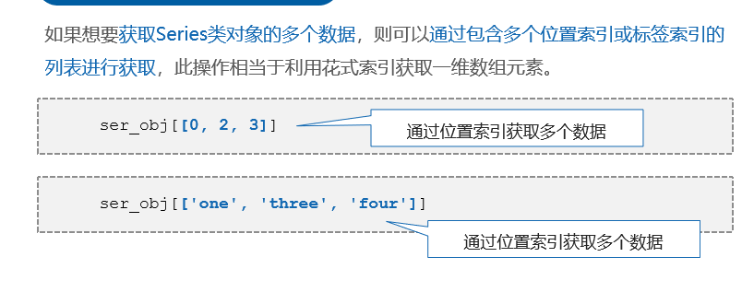
任务4.2.3 切片=连续获取值
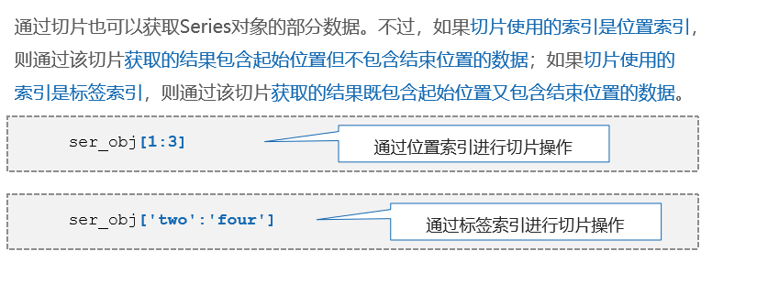
任务4.2.4 布尔索引
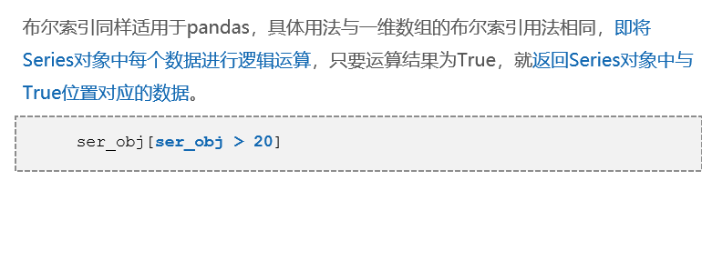
任务4.3 Dataframe切片索引
方法1：通过列标签取出来。
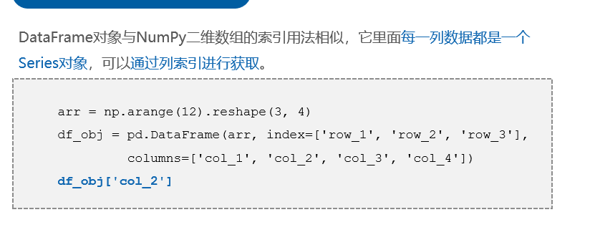
方法2：花式索引
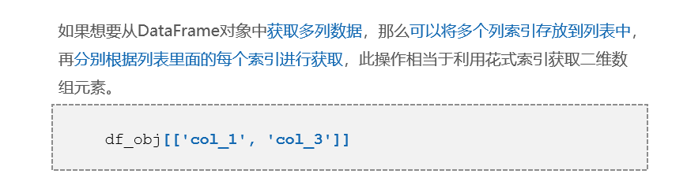

方法3：获取多行数据=切片
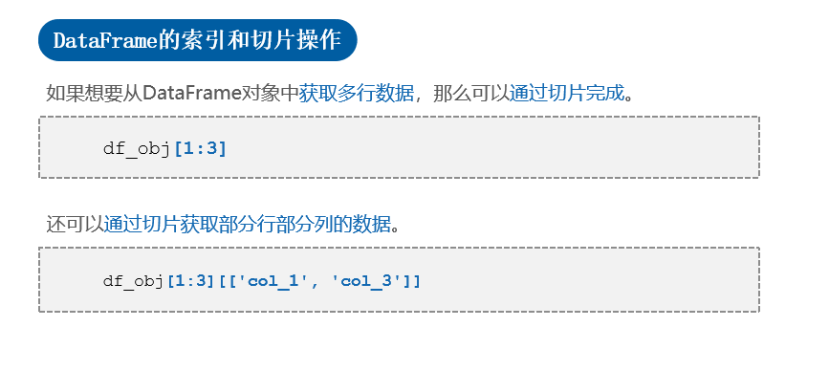

任务4.4
Series实战：
第一：建立一个series一维数组，取名为onewei，标签依次为one two three...。
第二：取出onewei编号2的值。
第三：取出onewei标签two的值

DataFrame实战：
第一：建立一个DataFrame二维数组，取名为erwei，列标签依次为col1 col2 col3. 行标签依次为row1 row 2....。
第二：取出erwei列编号col3的值。
第三：取出erwei列编号col3和col1的值。
第四：取出erwei行编号1:3的值。
第五：取出erwei行编号2 列编号4位置处的值。

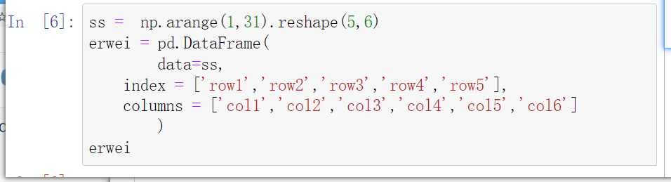

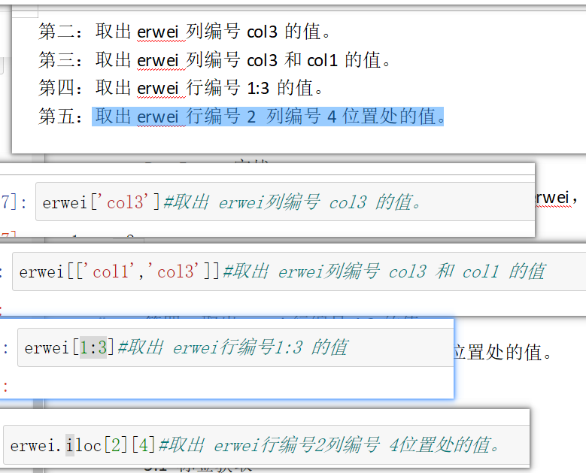

任务5 规范使用：
5.1 标签获取
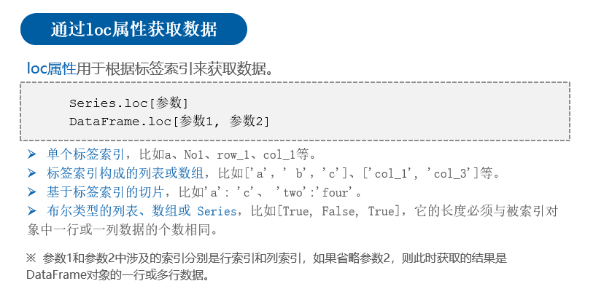
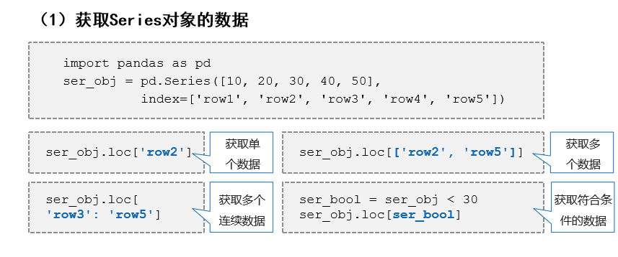
5.2 位置获取
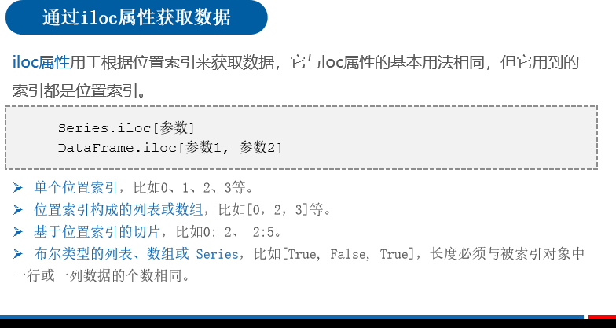

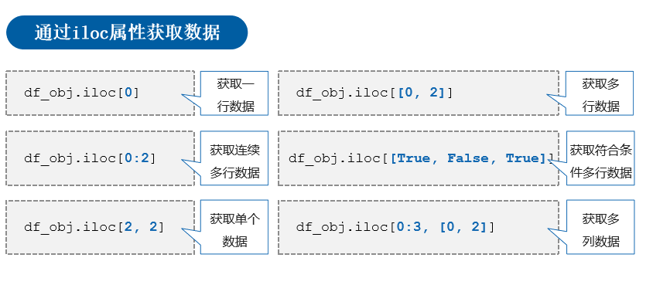

任务要求：完成扫雷游戏，并把变量名改为你的姓名拼音，如果有多个变量用序号标识，比如zs1，zs2...
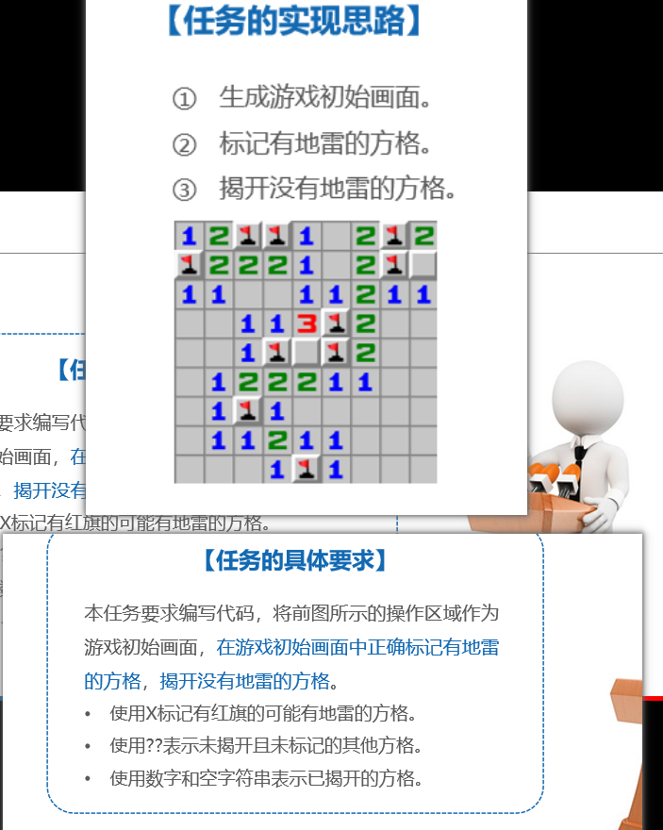

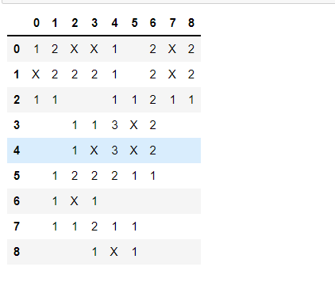
变种 1：数量逻辑 ‘这里面X的有多少个？’

变种2：扫雷棋盘算法布设。【假设你是游戏开发者，你要埋雷，随机埋雷，埋好后，棋盘上的各个位置的标识是不是就能够算出来。】
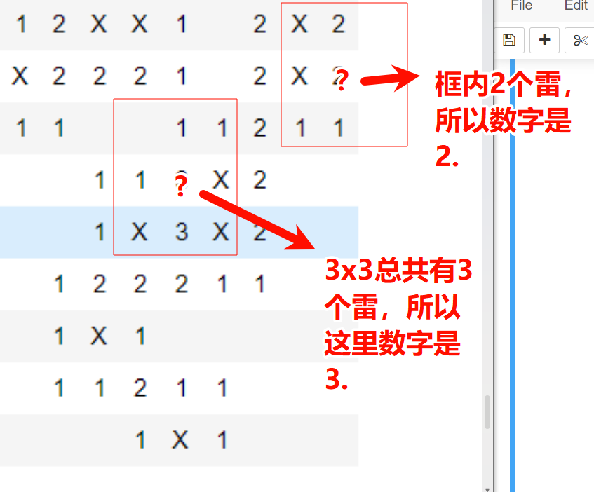
任务说明：你需要完成：
第一：埋雷，也就是把9*9棋盘某些位置的值设为X
第二：填盘，把棋盘其他所有位置的数字算出来写进去。
任务提交说明：交你的jupyter notebook代码截图。

变种3：扫雷客户端开发
变种4：扫雷增强版-限时。
变种5：难度设置，随机雷的个数和位置。

